6. september 2024
Sagsnummer: xx-xxxx

Startredegørelse

Mulig lokalplan for xxx (f.eks. tæt-lave boliger/nyt boligområde/nyt erhvervsområde/VE - anlæg ved xx-vej i xx by)
Hjælpetekst og eksempler slettes ved udfyldelsen.

Lokalplanens beliggenhed
Kort tekst, der beskriver hvor lokalplanen er beliggende.
Eksempel: ”Lokalplanområdet ligger i Feldballe. Den mulige lokalplan omfatter matrikel xx, xx og xx og udgør ca. xx m2. Nedenfor ses oversigtskort over lokalplanens beliggenhed.”
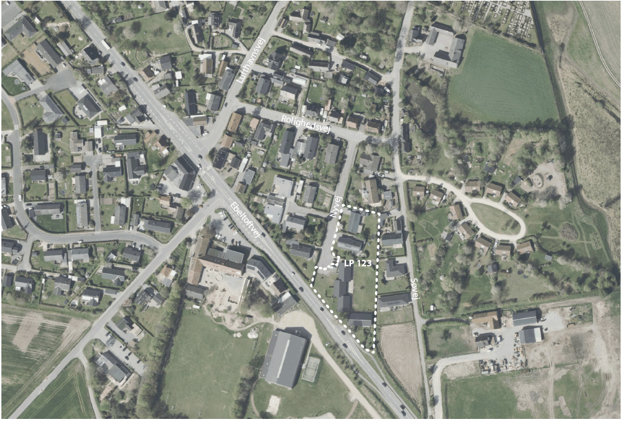
Indsæt kort, der viser et ortofoto med lokalplanområdet (relevante matrikler) markeret med stiplet, hvid linje.

Lokalplanens baggrund
Her beskrives kort, hvorfor denne lokalplan ønskes igangsat. Hvem vil gerne udvikle, hvad ønskes der udviklet og hvor? Hvad er der på stedet i dag og hvilke planmæssige forhold foreligger, der gør en ny lokalplan nødvendig? (evt. eksisterende lokalplan, kommuneplanramme der skal ændres/ område der ikke er omfattet af andre planer).
Eksempel: ”Syddjurs Kommune har behov for flere daginstitutionspladser i Rønde. Det er undersøgt, om pladserne kan tilvejebringes i eksisterende kommunale bygninger og institutioner, hvilket ikke er fundet muligt. Derfor er der behov for en ny daginstitution i Rønde med plads til 140 børn på sigt. Den nye institution har brug for et grundareal på 5.500 m2. Syddjurs Kommune har indgået en betinget aftale med områdets ejer om at købe 5.500 m2 grundareal til institution i den nordlige del af lokalplanområdet.
En udvikler ønsker at opføre 25 senioregnede rækkehuse i ét plan på den sydlige del af lokalplanområdet.
Den gældende lokalplan 123 udpeger området til offentlige formål som f.eks. daginstitutioner. Lokalplan 123 er en rammelokalplan, der ikke giver byggeret. Derfor skal der udarbejdes en byggeretsgivende lokalplan, før området kan tages i brug.”
Eller: ”En privat udvikler har henvendt sig til forvaltningen med ønske om, at der udarbejdes en lokalplan for Røndevej 10 i den nordlige del af Feldballe, hvor der hidtil har været en møbelbutik. Udvikleren ønsker at omdanne arealet til boligområde med tæt-lave boliger. Gældende lokalplan xxx udlægger området til erhvervsformål, og det kræver derfor en ny lokalplan samt et kommuneplantillæg at muliggøre ovennævnte udvikling.”

Lokalplanens formål
Her beskrives lokalplanens formål kort og i vendinger, der tillader ændringer og fremtidig læring.
Eksempel: ”Det er lokalplanens formål at fastsætte anvendelsen af lokalplanområdet til daginstitution og tæt-lave boliger. Lokalplanen skal sikre, at daginstitutionen opføres i én etage med gode, udendørs opholdsarealer til børn og ansatte.
Lokalplanen skal desuden sikre mulighed for opførelse af senioregnede rækkehuse i én etage med grønne, solorienterede friarealer. Bebyggelsen skal tilpasses terrænets bevægelser, og den skal have et sammenhængende arkitektonisk udtryk.”
Eller: ”Lokalplanens formål er blandt andet at sikre, at området anvendes til boligformål i form af tæt-lav bebyggelse udlagt som rækkehuse i maksimalt 1½ etage og attraktive fælles friarealer. Samtidig vil lokalplanen sikre, at parkering sker på en fælles parkeringsplads, hvorfra der er adgang til boligerne via fælles stier.”
Eller: ”Lokalplanens formål er blandt andet at sikre, at området anvendes til erhvervsformål såsom kontor-, administrations-, service-, laboratorie- og forskningsvirksomheder, samt lettere ikke-generende fabrikationsvirksomhed. Det er også lokalplanens formål at sikre, at erhvervsområdet udvikler sig til et grønt og bæredygtigt område med sammenhæng til den øvrige by, herunder en gennemgående stiforbindelse.”

Planlægningsgrundlag

Eksisterende planlægning
Er der en eksisterende lokalplan der skal aflyses, eller en helhedsplan/rammelokalplan for området?
Stemmer den ønskede planlægning overens med kommuneplanen, eller kræves der et kommuneplantillæg?
Hvis det kræver et kommuneplantillæg, hvordan er vurderingen så i forhold til Arealbarometeret?

Tilladelser efter anden lovgivning
Her beskrives hvis projektarealet indeholder forhold, der reguleres i anden lovgivning og dermed forhold der evt. vil påvirke den mulige disponering af området. Fx. skovbyggelinje (Naturbeskyttelsesloven), Natura2000, EF habitatsområder, vejbyggelinje, kystnærhedszone, fredede fortidsminder mm.

Stedbundne muligheder og udfordringer

Stedsforankret projektudvikling
Her beskrives, hvorvidt og hvor vellykket administrationen vurderer, at projektet er lokalt forankret og arbejder aktivt og hensynsfuldt med lokalplanområdet og dets omgivelser. I Projektnotatet beskriver bygherre flere spørgsmål relateret til dette emne, og herunder har administrationen mulighed for at vurdere, hvorvidt bygherre er lykkes med at få skabt et velintegreret projekt.
Her kan fx. beskrives, hvordan administrationen ser at projektet indpasser sig i sine omgivelser; fx. gennem bevaring af eksisterende strukturer som beplantning, bygninger eller spor fra fortidig brug af området, eller gennem tilpasning til stedets landskab og terræn. Her kan også beskrives, om administrationen ser at projektet er lykkes med at sætte fokus på særlige stedbundne kvaliteter, eller hvorvidt projektet skaber gode forbindelser til tilstødende omgivelser. Eller hvorvidt der i projektets tilpasning er taget højde for og hensyn til de nære omgivelser, så projektet fx. ikke medfører skygge- eller indbliksgener for naboer.

Stedbundne forhold
Her opsummeres forundersøgelsen, og særligt hvad der er på spil i planlægningen, der vil eller kan påvirke lokalplanen og områdets arealdisponering. Beskrivelserne herunder kan rumme konkrete miljøkonflikter og/eller udfordringer i den ønskede planlægning og løsninger på disse. Punktet kan evt. underbygges med tekniske rapporter, f.eks. støjrapport, lugtmålinger eller lign.
Nedenstående overskrifter skal beskrives, yderligere punkter kan tilføjes efter behov.
Miljøhensyn
f.eks. støj, (jord)forurening, lugt
Trafikafvikling
f.eks. nærområdets påvirkning
Vandforvaltning
f.eks. terræn ifht. håndtering af overfladevand, skybrudsvand, grundvandsinteresser, recipients sårbarhed ift. at modtage overfladevand.
Naturhensyn
f.eks. flagermus, beskyttede dyre- og plantearter, internationale naturbeskyttelsesarealer.
Klimatilpasning
f.eks. sikring mod havvandsstigning, erosion, forhøjet grundvand

Hvis aktuelt; arealkonflikter ifht. udpegninger i Kommuneplanen eller anden lovgivning typisk fundet igennem konfliktsøgningen (fx. værdifulde landskaber, geologiske interesser, ønsket skovrejsning, fredskov, fredninger)

Lokalplankort, områdets disponering
Kort tekst, der beskriver lokalplanområdets disponering.
Eksempel: ”På kortet ses lokalplanområdets arealdisponering og planmæssige bindinger.”
Indsæt kort, der viser lokalplanområdet med arealdisponering og planmæssige bindinger (et kort der viser konfliktsøgning for området, lagt sammen med lokalplanens afgrænsning og bedste bud på lokalplanens delområder, vejadgang mm.) Tænk det som et første udkast til kortbilag 2 – Lokalplankort, i den kommende lokalplan.

